Московский государственный технический университет им. Н.Э. Баумана

Факультет «Радиоэлектроника и лазерная техника (РЛ)»

Кафедра «Технология приборостроения (РЛ6)»

по дисциплине «Основы конструирования и технологии производства радиоэлектронных средств»

Выполнил ст. группы РЛ6-71

Филимонов С. В.

Преподаватель Руденко Н.Р.

Москва, 2023

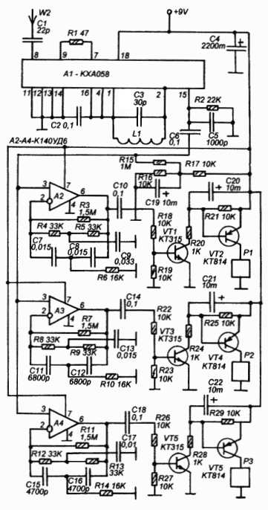

## Электронные компоненты, входящие в состав устройства

|  |  |  |  |
| --- | --- | --- | --- |
| Компонент | Внешний вид | Реализация в Altium Designer | Реализация в Solidworks |
| Резистор  (29 шт.: 1.5МОм(3 шт.), 1МОм, 33кОм (6 шт.), 22 кОм, 16 кОм (3 шт.), 10 кОм(11 шт.), 1 кОм (3 шт.), 47 Ом) |  | *Resistor* | *r* |
| Конденсатор  (1шт. 0.01 мкФ) | Снимок экрана 2024-01-05 в 21.54.20 | Capacitor_H | capacitor |
| Конденсатор  (3 шт. 0.015Ф) | Снимок экрана 2024-01-05 в 21.54.20 | Capacitor_H | capacitor |
| Конденсатор  (1 шт. 0.022 мкФ) | Снимок экрана 2024-01-05 в 21.54.20 | Capacitor_H | capacitor |
| Конденсатор  (1шт. 0.033 мкФ) | Снимок экрана 2024-01-05 в 21.42.11  Снимок экрана 2024-01-05 в 21.45.08 | *Capacitor_V* | *cap_vert* |
| Конденсатор  (4шт. 0.1 мкФ) | Снимок экрана 2024-01-05 в 21.54.20 | Capacitor_H | capacitor |
| Конденсатор  (1шт. 1 мкФ) | Снимок экрана 2024-01-05 в 21.42.11  Снимок экрана 2024-01-05 в 21.45.08 | Capacitor_V | cap_vert |
| Конденсатор  (2 шт. 4.7 мкФ) | Снимок экрана 2024-01-05 в 21.54.20 | Capacitor_H | capacitor |
| Конденсатор  (2шт. 6.8 мкФ) | Снимок экрана 2024-01-05 в 21.42.11  Снимок экрана 2024-01-05 в 21.45.08 | *Capacitor_V* | cap_vert |
| Катушка индуктивности |  | Inductor | L |
| Операционный усилитель  К140УД6  (3 шт) |  | Снимок экрана 2023-12-17 в 23.59.42 | oper |
| Транзистор  КТ315 | Снимок экрана 2024-01-05 в 21.36.58 | Снимок экрана 2024-01-05 в 12.18.09 | kt315 |
| Транзистор  КТ814 | Снимок экрана 2024-01-05 в 21.38.45 | Снимок экрана 2024-01-05 в 15.31.28 | kt8 |
| Микросхема  КХА058  (1 шт.) |  | KXA | kxa |
| Разъемный клеммный блок на плату, 2 | Снимок экрана 2024-01-05 в 21.34.51 | W | pin |
| Реле, 3шт | Снимок экрана 2024-01-05 в 12.36.36 | Снимок экрана 2024-01-05 в 12.18.47 | rele |

3д модель платы в Altium Designer:

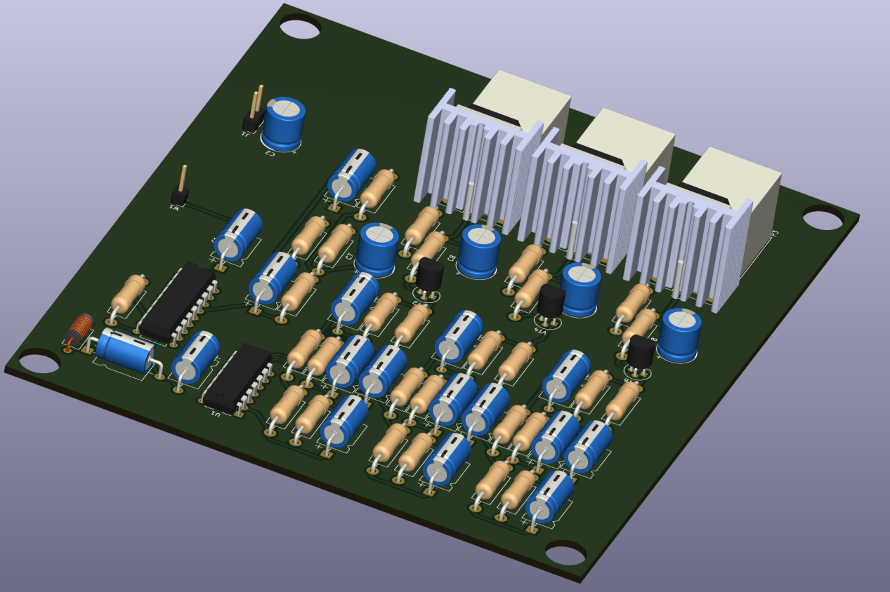

3д модель платы в SolidWork:

